5. pielikums Dīķu naktssikspārņa Myotis
dasycneme Boie, 1825 sugas
aizsardzības plānam

Ierosinātās robežu izmaiņas trīs ĪADT dīķu naktssikspārņu aizsardzības uzlabošanai
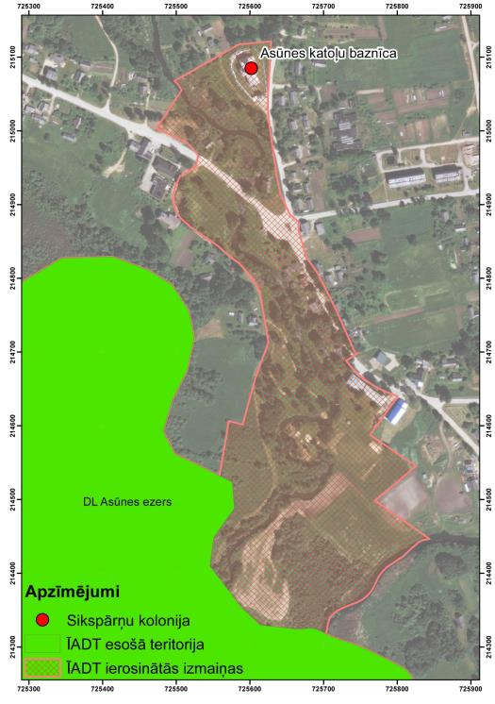
Ierosinātās robežu izmaiņas DL Asūnes ezeri ar mērķi iekļaut dabas lieguma teritorijā Asūnes katoļu baznīcu, Asūnīcas upes posmu, kas savieno baznīcu ar Lielo Asūnes ezeru – dīķu naktssikspārņu barošanās vietu. Asūnīcas upi dīķu naktssikspārņi izmanto kā vadlīniju, lai pēc vakara izlidojuma dotos uz ezeru. Teritorijā jāiekļauj Asūnīcas abi krasti vismaz 25 metru platā joslā no ūdensteces.
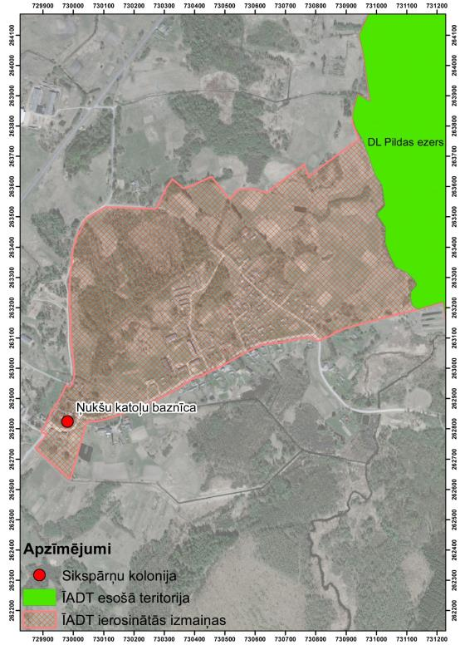
Ierosinātās robežu izmaiņas DL “Pildas ezers” ar mērķi iekļaut dabas lieguma teritorijā Ņukšu katoļu baznīcu – dīķu naktssikspārņu vairošanās kolonijas mītni. Pildas ezers ir nozīmīga šīs kolonijas barošanās vieta. Šobrīd iezīmētā robeža ir diskutējama, t.sk. bioloģiski vērtīgo zālāju kontekstā, kas, acīmredzot, apzinātas Dabas skaitīšanas projekta laikā.
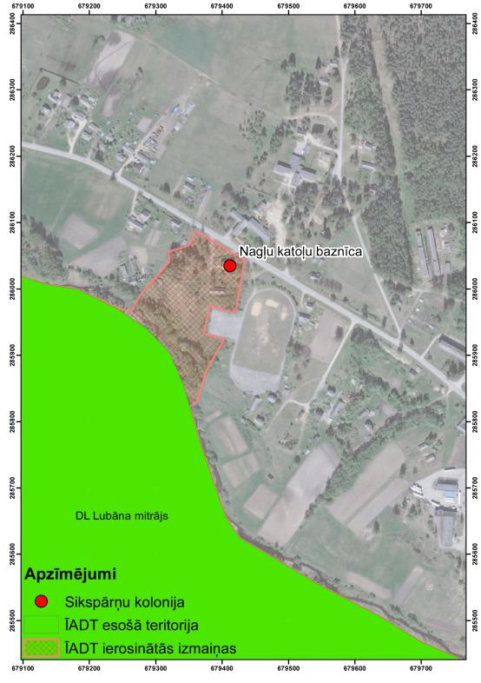
Ierosinātās robežu izmaiņas dabas lieguma “Lubāna mitrājs” ar mērķi iekļaut dabas lieguma teritorijā Nagļu katoļu baznīcu.

